|  |  |  |
| --- | --- | --- |
|  |  |  |

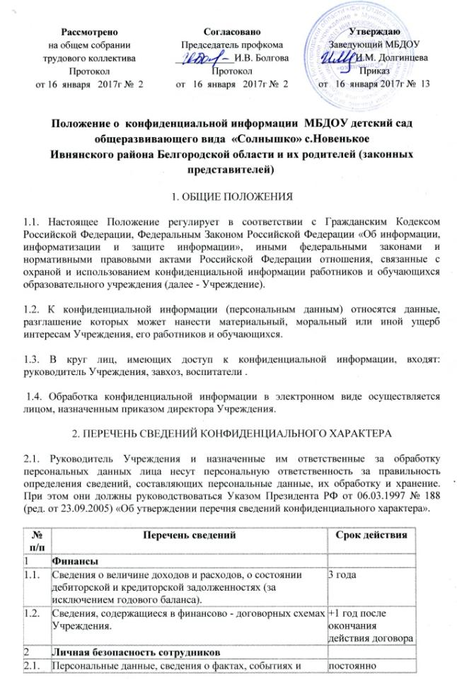

|  |  |  |
| --- | --- | --- |
| 2.2. | Сведения об используемой в коллективе системе стимулов, укрепляющих дисциплину, повышающих производительность труда. | На период действия |
| 2.3. | Информация о личных отношениях специалистов, как между собой, так и с руководством, сведения о возможных противоречиях, конфликтах внутри коллектива | 3 года |
| 3 | **Персональные данные о воспитанниках** |  |
| 3.1. | Персональные данные воспитанников. | постоянно |
| 3.2. | Персональные данные родителей (законных представителей). | постоянно |
| 3.3. | Сведения, необходимые для предоставления воспитанникам гарантий и компенсаций, установленных действующим законодательством. | постоянно |
| 4 | **Безопасность** |  |
| 4.1. | Сведения о порядке и состоянии защиты конфиденциальной информации. | постоянно |
| 4.2. | Сведения о защищаемых информационных ресурсах в локальных сетях Учреждения. | постоянно |
| 4.3. | Сведения об охране организации, пропускном и внутриобъектовом режиме, системе сигнализации, о наличии средств контроля и управления доступом. | постоянно |

 3. ЗАЩИТА КОНФИДЕНЦИАЛЬНОЙ ИНФОРМАЦИИ

3.1. Защита конфиденциальной информации Учреждения, его работников, обучающихся и их родителей (законных представителей) состоит в принятии комплекса мер, направленных на ограничение доступа к конфиденциальной информации третьих лиц, на предотвращение несанкционированного разглашения конфиденциальной информации, выявление попыток разглашения конфиденциальной информации Учреждения, его работников, обучающихся и их родителей (законных представителей), пресечение нарушений хранения конфиденциальной информации Учреждения, его работников, обучающихся и их родителей (законных представителей), привлечение лиц, нарушающих режим конфиденциальной информации Учреждения, его работников, обучающихся и их родителей (законных представителей) к установленной ответственности.

3.2. Обязательным условием трудовых договоров, заключаемых с работниками Учреждения, является условие о соблюдении работником режима конфиденциальной информации. Работник, обрабатывающий персональные данные и владеющий иной конфиденциальной информацией, предупреждается под расписку об ответственности за нарушение режима хранения сведений конфиденциального характера.

3.3. В Учреждении создаются условия, ограничивающие доступ к конфиденциальной информации третьих лиц и несанкционированное разглашение конфиденциальной информации, в том числе устанавливаются технические средства защиты от несанкционированного доступа к информации (сейфы и металлические ящики для хранения документов и пр.).

3.4. Администрация предпринимает меры по выявлению фактов нарушения режима конфиденциальной информации Учреждения, его работников, обучающихся и их родителей (законных представителей).

3.5. Администрация предпринимает все допустимые законом способы по пресечению выявленных нарушений режима конфиденциальной информации Учреждения, его работников, обучающихся и их родителей (законных представителей).

3.6. Лица, виновные в нарушении режима конфиденциальной информации Учреждения, его работников, обучающихся и их родителей (законных представителей) привлекаются к установленной ответственности.

4. ПОРЯДОК ИСПОЛЬЗОВАНИЯ И ПРЕДОСТАВЛЕНИЯ КОНФИДЕНЦИАЛЬНОЙ ИНФОРМАЦИИ УЧРЕЖДЕНИЯ, ЕГО РАБОТНИКОВ, ОБУЧАЮЩИХСЯ И ИХ РОДИТЕЛЕЙ (ЗАКОННЫХ ПРЕДСТАВИТЕЛЕЙ)

4.1. Использование конфиденциальной информации Учреждения, его работников, обучающихся и их родителей (законных представителей) допускается только теми работниками Учреждения, которым доступ к такой информации необходим в силу выполняемых ими функций.

4.2. Предоставление конфиденциальной информации Учреждения третьим лицам возможно не иначе как с разрешения руководителя Учреждения, а конфиденциальной информации работников Учреждения, обучающихся и их родителей (законных представителей) возможно только с их письменного согласия.

 5. ОТВЕТСТВЕННОСТЬ ЗА НАРУШЕНИЕ РЕЖИМА КОНФИДЕНЦИАЛЬНОЙ ИНФОРМАЦИИ

5.1. Лица виновные в нарушении режима конфиденциальной информации Учреждения привлекаются в установленном порядке к уголовной, административной, дисциплинарной и гражданско-правовой ответственности.

5.2. Во всем ином, что не урегулировано настоящим Положением, применяются положения действующего законодательства Российской Федерации.